Instrukcija programmas "3D Dārznieks WIN PC 10.0" instalēšanai programmas "Наш Сад Рубин 9.0" vietā

Ja programma Наш сад Рубин 9.0 uzinstalēta datorā ar operētājsistēmu
Windows7 vai Windows Vista un Jūs vēlaties instalēt 3D Dārznieks WIN PC 10.0,
tad šī ir Jums nepieciešamā instrukcija.

Līdz programmas diska ievietošanai diskdzinī nepieciešams:
- Pārliecināties, ka Jums kā datora lietotājam ir arī administratora tiesības. Pēc noklusējuma tas tā arī būs, ja neesat veicis nekādas darbības vēl viena lietotāja uzstādīšanā lietotāja konta iestatījumos.
- Atslēgt visas pretvīrusu aizsardzības sistēmas.
- Izpildīt dažas zemāk aprakstītās darbības izmaiņu veikšanai Windows iestatījumos. Izmaiņas iestatījumos vajadzīgas tikai uz programmas instalēšanas laiku. Pēc programmas uzinstalēšanas visas izmaiņas būs jāatgriež sākotnējā stāvoklī.
Izmaiņas Windows 7 iestatījumos
1. solis.
Nospiediet Start un atveriet Control Panel. Noklikšķiniet uz User Accounts and Family Safety.

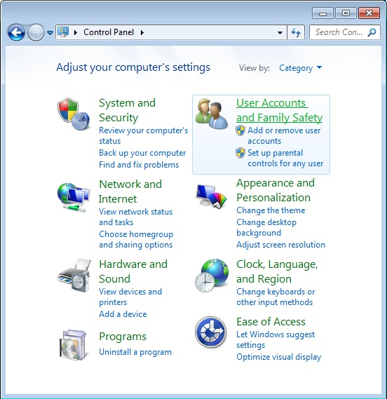
2. solis.
Nākamajā logā izvēlieties Use Account.
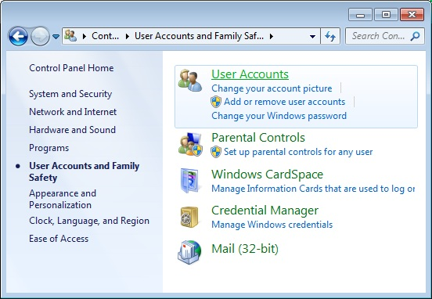

3. solis.
Logā Make changes to your user account pārliecinieties, ka Jums ir administratora tiesības un izvēlieties Change User Account Control settings.
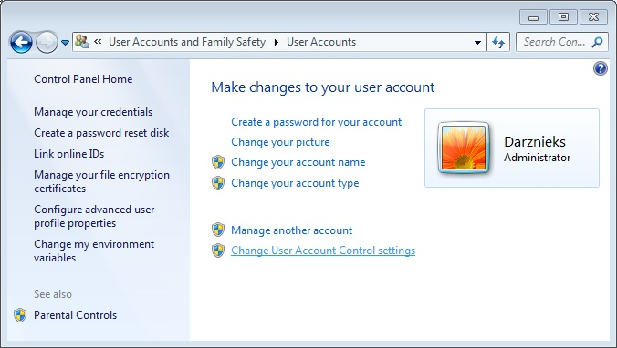

4. solis.
Logā Choose when to be notified about changes to your computer pārbīdiet ritsjoslu shematiskajā zīmējumā loga kreisajā pusē uz zemāko pozīciju Never notify.
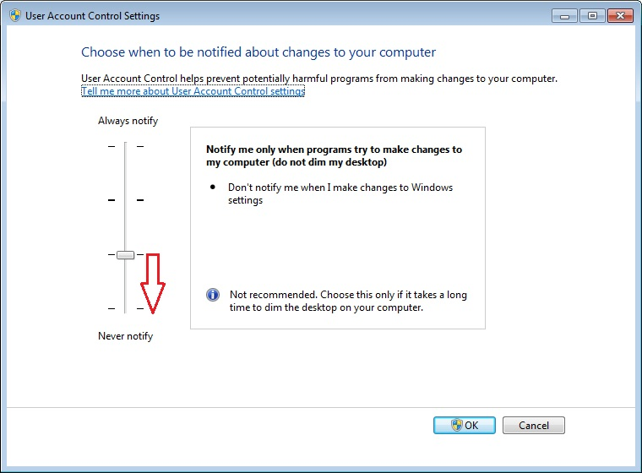

5. solis.
Nospiediet OK apakšējā labajā stūrī un pārstartējiet datoru, lai aktivizētu izmainītos iestatījumus.

Izmaiņas Windows Vista iestatījumos
- Nospiediet Start un atveriet Control Panel.
- Izvēlieties User Accounts.
- Noņemiet ķeksīti pie Use User Account Control (UAC) to help Protect your computer.
- Nospiediet OK.
- Pārstartējiet datoru, lai aktivizētu izmainītos iestatījumus.
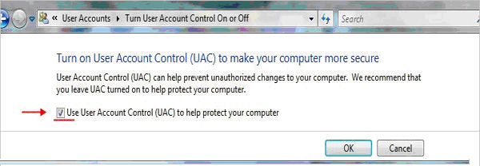

Programmas 3D Dārznieks instalēšana
Ievietojiet disku ar programmu 3D Dārznieks datora diskdzinī.
Pirmajā instalēšanas daļā programma izdzēsīs no Jūsu datora programmu Наш сад Рубин 9.0. Parādoties logam Programmas instalēšana, nospiediet uz Turpināt>, izvēlieties pogu Dzēst un sagaidiet dzēšanas beigas. Ja parādās paziņojums ar jautājumu "Vai saglabāt lietotāja objektus?", atbildiet ar Jā. Iespējams, Jūs būsiet izmantojis programmas Resursu redaktoru, lai pievienotu, piem., strūklakas vai auga, attēlu vai pats esat izveidojis puķupodu. Tie visi ir lietotāja objekti, kuri tika ievietoti programmas datu bāzē. Lai objekti nepazustu, programmas dzēšanas procesā tie tiks saglabāti. Programmas 3D Dārznieks instalēšanas laikā šie objekti tiks atajunoti un pievienoti programmas datu bāzei.
Programmas Наш сад Рубин 9.0 dzēšana no 3D Dārznieka diska veidota tādēļ, lai Jūs nedzēstu programmu paši ar Windows līdzekļiem.
Instalēšanas otrā daļa. Atveriet diskdzini ar 3D Dārznieks programmas disku un aizveriet to. Pēc automātiskās diska ielādes parādīsies programmas 3D Dārznieks programmas instalēšanas vedņa logs, nospiediet uz Turpināt>, izvēlieties instalēt pilno versiju, tālāk sekojiet instalēšanas vedņa norādēm. Ja instalēšanas laikā parādās logs ar jautājumu "Vai atjaunot lietotāja objektus?", atbildiet ar Jā. Saglabātie lietotāja objekti tiks atjaunoti un pievienoti programmas datu bāzei.
Instalēšanas beigās parādīsies Guardant draivera instalēšanas logs, pēc noklusējuma tiks aktivizēta instalēšanas opcija, nospiediet OK. Draiveris tiks uzinstalēts.
Atgrieziet Windows 7 iestatījumus.
Sk. 1.-4. soli. 4. solī pārbīdiet ritjoslu par vienu iedaļu uz augšu, nospiediet OK.
vai
Atgrieziet Windows Vista iestatījumus.
Ielieciet ķeksīti pie Use User Account Control (UAC) to help Protect your computer, nospiediet OK.

Pārstartējiet datoru. Iestatījumi atjaunosies un pretvīrusu aizsardzības programma automātiski tiks aktivizēta darbam.
Ievietojiet elektronisko aizsardzības atslēgu USB spraudnī. Atslēgas indikatorlampiņai jāiedegas, ja pirms tam uzinstalēts Guardant draiveris.

